**De paden die in 1662 door de rotten onderhouden werden**

*Martien van Asseldonk*

14 november 2014

*Deze gegevens mogen gebruikt worden onder verwijzing naar: Martien van Asseldonk, www.oudzijtaart.nl*

Op 2-9-1662 bevalen de schout en schepenen de rotten om de voetpaden op te maken: wordt geboden by schouth ende schepenen dat de naervolgende rotten sullen maecken elck sijne voetpaden op donderdach den 7en september smorgens ten acht uren precies op elck sijnen wech te weten.

|  |  |  |  |
| --- | --- | --- | --- |
| **Nr. (als in 1760)** | **Paden:** | **Rotten :** | **Toelichting:** |
| N. | Optten Eertschen padt | het vorste en achterste Dorshout met de Hoogheynden | Eerdse Pad is in 1731 recht getrokken. Nu een slingerpad getekend, maar het is niet bekend hoe die slingers precies gelopen hebben. |
| F. | Opden Rootschen padtt | de Donck, den Dorenhoeck met de Camkens | Bekend uit de ordonnatie van 1760. |
| G. | Opden Sontveltschen padt | het Sontvelt ende Sijtardt | Dit pad liep waar nu de Zondveldstraat loopt. |
| J. | Opden Kerkckpadt bij Griet Jan Thyssen tot Joost Jan Dirckx velt | Middegael, de Straet, Bueckelaar ende Heselaer | Volgens het verpondingsboek van 1657 was Griet jan Thyssen gegoed ergens in de buurt van de Weihoef. |
| I. | Opden padt van Goossen Melters tot Peter Roelofs | de Hoogh ende Leeghe Heijde | Peter Roelofs is bekend van het huis van de schuilkerk. Goossen Melters was Goossen, zoon van Melchior Jan Alarts |
| K. | Opden padt over het Broeck | het Franquefort | Bekend uit de ordonnatie van 1760. |
| S. | Opden padt van Peter Henrick Lambers naer het Hams Eeussel | het Havels rott | Peter bezat het huis op Blankenborch 1b.  Dit pad wordt niet genoemd in 1760. |
| L. | Op den padt van Delis Jan Delis tot de Erpsche gemeijnte | het Hams rodtt | Bekend uit de ordonnatie van 1760.  Delis Jan Delis was in de Nieuwe Veldjes gegoed. |

Ende voorts dat een iegelijcke hebbende gemeijne voetpaden door sijn velt of tegen sijn velt dat die deselvige wel ende lofbaerlijck sal hebben te maecken ende de vonderen met leunen genochsaem styff ende behoorlijck, ende wie syn vonders niet behoorlijck ende maeckt als oock sijne voetpaden soo binnen als tegen sijn velt, sal verbeuren een Bosch pondt, ende wat rodt gesel te weten den stercksten man uijtten huijse sich absenteert ende niet en compareert op het gemeijne werck ten daghe ende ure voorschreven sal verbeyren den Bosch pont ten behoeve van schouth ende schepenen.

Op onderstaande kaart is een reconstructie van de genoemde voetpaden gegeven.

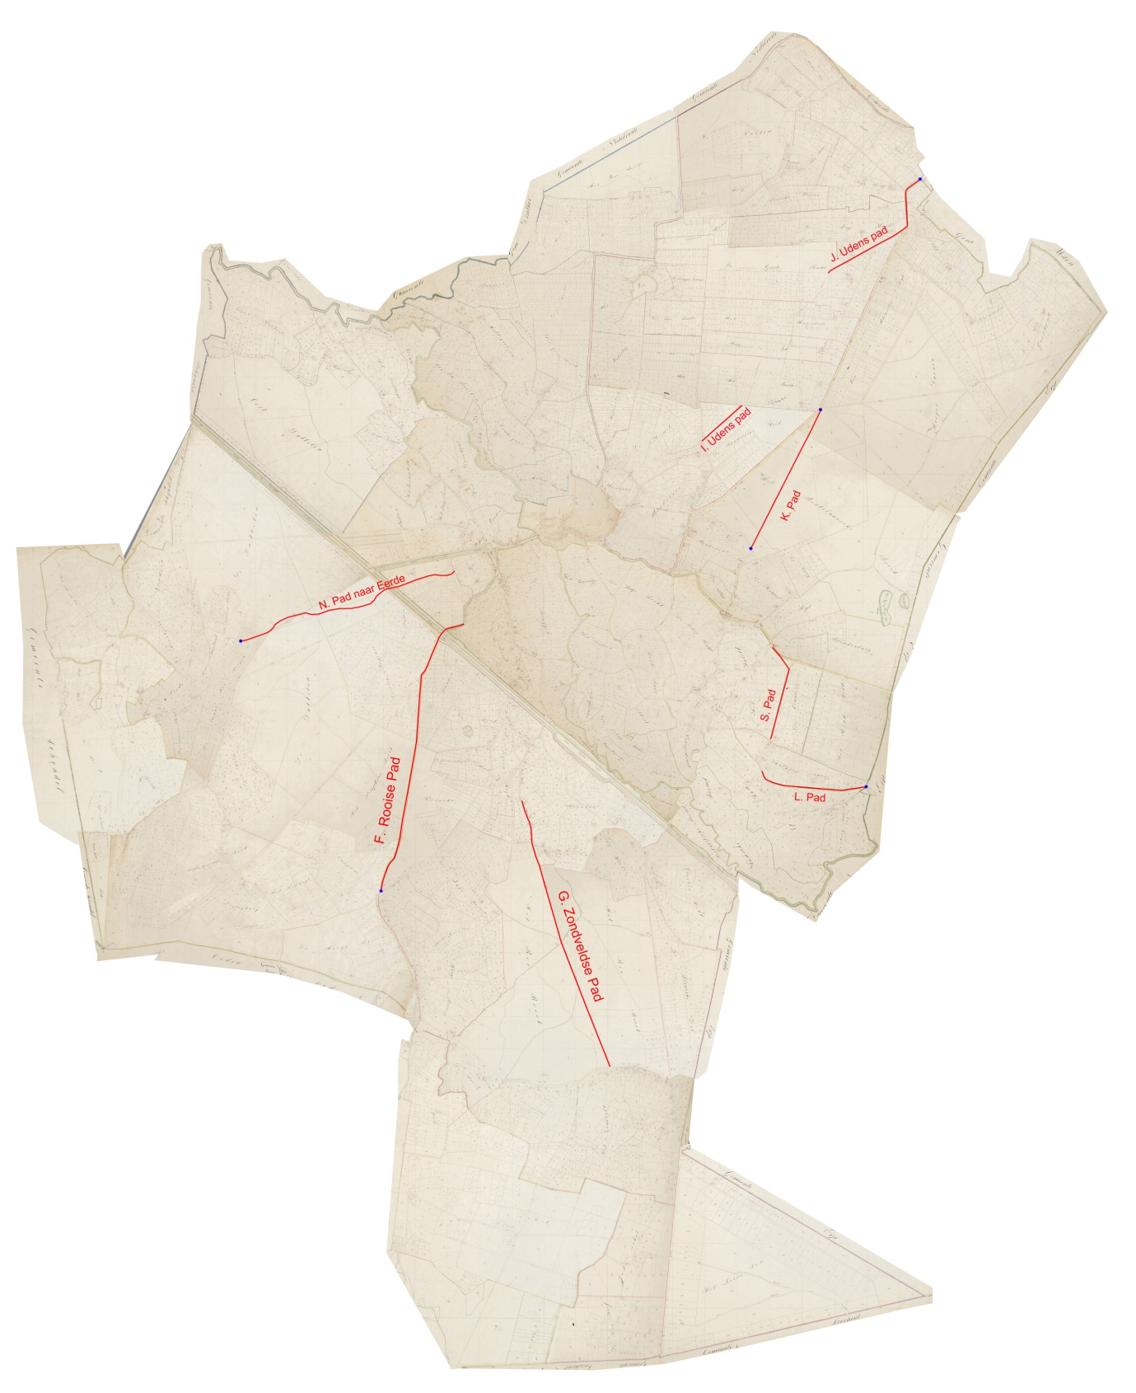

De rotten waren verantwoordelijk voor het onderhoud van de voetpaden door de gemeint. Waar de oaden tussen pariculiere erven door gingen warend e eigenaren van de belendende eprcelen verantwoordelijk voor het onderhoud. Daarnaast waren er banen of karresporen door de heide. Deze werden niet onderhouden.

Er is een vergelijkbare ordonnate uit 1760 bekend en ook die wegen zijn op een kaart getekend. Als we beide kaarten vergelijken, dan valt op dat er in 1760 aanzienlijk meer te onderhouden was door de rotten, dan in 1760. De oude paden uit 1662 waren er nog steeds (behalve nr. S), hier en daar recht getrokken of opgenomen in een dijk. Daarnaast werden er na een ordonannatie van de overheid in 1696 (en een uit 1749) een aantal rechte dijken door de gemeint aangelegd. Andere banen of karresporen, zoals die voor de Zondveldse velden, werden na 1662 ook verbeterd en werden in 1760 ook onderhouden.